**Fundación Malvinas Chaco estará en la investigación de torturas a soldados**

***23/12/2016* La organización ha sido reconocida como "amicus curiae" en causas donde se han denunciado torturas y malos trato a soldados argentinos, por parte de sus jefes, durante el conflicto bélico de Malvinas.**

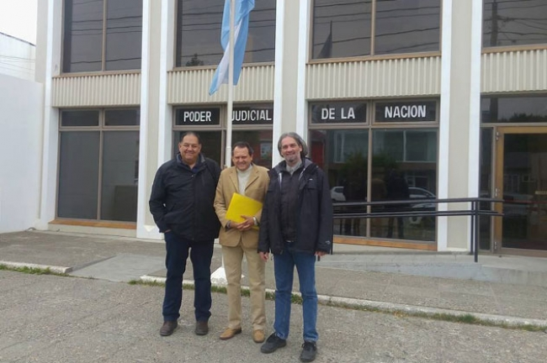Fundación Malvinas Chaco será "amicus curiae"

En el año 2007 Pablo Vassel, subsecretario de Derechos Humanos de la provincia de Corrientes, denunció ante el Juzgado Federal de Río Grande, acompañando el testimonio de ex combatientes, la modalidad generalizada de torturas y malos tratos como sanción disciplinaria, practicada por los mandos de las Fuerzas Armadas durante el conflicto bélico.

Los relatos incluían la privación de alimentos, estaqueamiento de jóvenes hambrientos y helados, como castigos que a su vez, estaban dirigidos a intimidar al resto de la tropa, conformando un maltrato inhumano e intencionadamente degradante.

Dicha denuncia fue aceptada por el juzgado Federal de Rio Grande donde consideró que estos hechos eran de lesa humanidad por lo tanto imprescriptibles. En el año 2009 Jorge Eduardo Taranto, en su carácter de imputado, interpuso excepción de cosa juzgada, que fue rechazada en dicha instancia.

La resolución fue apelada y posteriormente fue elevado a la Cámara Nacional de Casación Penal, que el 24 de septiembre de 2010, mediante la resolución 16.664, revocó la resolución de la Cámara, y ordenó dictar una nueva. Recibido dicho incidente a conocimiento de la Cámara Federal de Apelaciones de Comodoro Rivadavia.

El órgano resolvió: "1-Revocar la resolución (...) en cuanto rechaza la solicitud de prescripción de la acción penal; 11-Declarar extinguida por prescripción de la acción penal de los delitos investigados en autos 111-Sobreseer a Jorge Eduardo Taranto en orden a los delitos objeto de investigación."

Ante dicha resolución, el Centro de Ex Combatientes Islas Malvinas La Plata (CECIM) interpuso recurso de casación, que fue declarado inadmisible por la Sala I de la Cámara Nacional de Casación Penal el 22 de noviembre de 2011, sosteniendo que la ponderación de argumentos esgrimidos supondría realizar una nueva evaluación sobre los hechos motivo de investigación, y ratificó así la prescripción de la acción.

El CECIM interpuso Recurso Extraordinario Federal, que fue declarado inadmisible, por lo que presentó oportunamente recurso de hecho ante la Corte Suprema de Justicia de la Nación. y la CSJN no hizo lugar al recurso porque no se dirige contra una sentencia definitiva o equiparable (art. 14 de la ley 48) .

Este expediente, "Pierre, Pedro Valentín y otros s/Delitos de acción pública, Nº1777-07 se radicó nuevamente en el Juzgado Federal de Rio Grande Tierra del Fuego, donde la Fundación Malvinas Chaco se presentó como "Amicus Curiae" por considerar que los fundamentos y pruebas que pueda aportar serian de suma importancia por los hechos que se investigan y para la resolución de la causa.

Asimismo, acompañó y se presentó como amicus curiae en las causas que se formaron a partir de las denuncias realizadas por soldados excombatientes chaqueños en el Juzgado Federal de Resistencia, Chaco.

El tribunal de Rio Grande a consecuencia de estas denuncias agilizó el trámite de las actuaciones solicitando distintos tipos de informes tanto al Ejercito Argentino como el Poder Ejecutivo Nacional. A partir de esta presentación la Fundación Malvinas Chaco tendrá directa intervención en los autos de referencia pudiendo arbitrar medidas, presentar pruebas e instar la prosecución de la causa hasta que los responsables de estos hechos aberrantes sean juzgado y sancionados por los delitos cometidos durante la guerra de Malvinas.

La causa iniciada en 2007 tiene en la carátula al soldado Pierre. Sin embargo son más de 60 las denuncias presentadas por torturas, vejámenes y estaqueamientos en Malvinas.

La intervención de los integrantes de la Fundación Malvinas Chaco fue central a partir de fines de 2015, ya sea buscando y recabando testimonios, acompañando a los denunciantes ante la Justicia Federal Chaqueña.

Los fiscales federales chaqueños derivaron las denuncias presentadas en 2015 al Juzgado Federal de Río Grande por una cuestión de territorialidad, caratulándolos como crímenes de lesa humanidad.

En diciembre de 2016 la Fundación Malvinas Chaco se ha presentado ante la justicia federal fueguina como amicus curiae de la causa, a los efectos de acompañar y proteger los intereses de los chaqueños